泸县梁才学校最美学生事迹展示
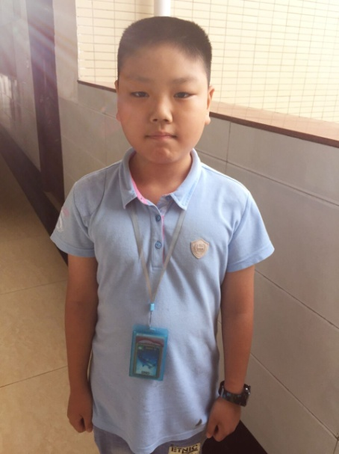 |  | 姓名:唐城熠
 |  | 年龄：11岁
 |  | 班主任：邓裕红
 |  | 特长：书法
天真童言：我阅读，我快乐！
本 月 主 要 事 迹 | 唐城熠品学兼优、乐于助人、热爱集体、积极向上。他小小年纪，却以良好的思想品质，优异的学习成绩， 勤奋学习、开阔视野 。在学习上，他刻苦努力，一丝不苟，爱钻研，能够虚心请教，不耻下问。从入学到现在他作业工整、能及时完成，成绩优异。他喜欢阅读，一有空就读书，广泛的阅读开阔了他的眼界，同时也提高了他的写作水平。他热爱书法，每次的书法比赛都能看到他自信的身影。 他有一颗善良真诚的心灵。有人说，金子是最纯美的，但比金子更美的是人的心灵。对于困难同学，他总是乐于伸出援助的小手，助人为乐，真诚奉献。有同学上课忘了带学习用具，他总是豪爽的拿出自己心爱的文具借给他们，有同学不会的问题，他总是热情耐心的帮其解决，从不计较个人得失。
评审组意见

2016年5 月

